Fermentering
https://lex.dk/fermentering
Fermentering er de processer, hvorunder levende celler, især mikroorganismer, frigør kemisk energi fra sukkerarter eller andre organiske molekyler under iltfri (anaerobe) eller næsten iltfri betingelser.
Ordet fermentering kommer af latin fermentum, 'forgæring'.
Hos anaerobe og fakultativt anaerobe mikroorganismer er fermenteringsprocesserne nødvendige for energiproduktionen, og det er ofte en sukkerart, som er udgangspunkt for de enzymatiske reaktioner, som fører til dannelsen af en alkohol, en keton eller en syre.
I den bioteknologiske fremstilling af stoffer i store mængder er fermentering helt central. En lang række produkter fremstilles industrielt ved fermentering, fx alkohol, citronsyre, aminosyrer, enzymer, vitaminer, antibiotika og insulin. Mange fermenteringsprocesser er gammelkendte, fx fremstilling af vin og øl. I store gæringstanke (fermentorer) dyrkes de organismer, fx gær eller bakterier, som producerer det ønskede stof. Organismerne kan være gensplejsede, således at de producerer et stof, fx insulin, som de ellers ikke naturligt ville danne. Fermentoren indeholder næringsmedium (substrat), og vækstbetingelserne for mikroorganismerne (fx temperatur, pH og evt. ilttilførsel) holdes under nøje kontrol.
Fermenteringens biokemi
Ved fermentering indgår der ikke fri ilt eller en elektrontransportkæde i selve processerne, og et organisk molekyle fungerer som den endelige elektronacceptor.
I omtrent alle levende celler foregår den første del af omsætningen af forskellige sukkerarter via glykolysen, som også betegnes Embden-Meyerhof-nedbrydningen. Denne energigivende proces involverer en række fosforylerede sukkermolekyler, der gennem en række enzymatiske trin omdannes til pyruvat. Ved denne omsætning af glukose bliver slutresultatet: glukose + 2 ADP + 2 fosfat + 2 NAD⁺→ 2 pyruvat + 2 ATP + 2 NADH + 2 H⁺ For hvert glukosemolekyle, der omsættes, dannes der således to molekyler pyruvat, to energirige ATP-molekyler og to reducerende NADH-molekyler.
Under de iltfrie betingelser kan NADH ikke oxideres til NAD⁺ gennem en energigivende elektrontransportkæde, men der eksisterer en række andre enzymatiske mekanismer, der opretholder NAD⁺/NADH-cyklus. Med pyruvat som udgangspunkt danner forskellige mikroorganismer en række fermenteringsprodukter; samtidig oxideres NADH til NAD⁺.
Fermentering – pyrodruesyre/pyruvat
mikroorganismer | produkt
Saccharomyces (gær) | ætanol og CO₂
Streptococcus og Lactobacillus | mælkesyre
Propionibacterium | propionsyre, eddikesyre, CO₂ og H₂
Clostridium | smørsyre, butanol, isopropylalkohol, acetone og CO₂
Escherichia og Salmonella | ætanol, mælkesyre, ravsyre, eddikesyre, CO₂ og H₂
Enterobacter | ætanol, mælkesyre, butandiol, CO₂ og H₂

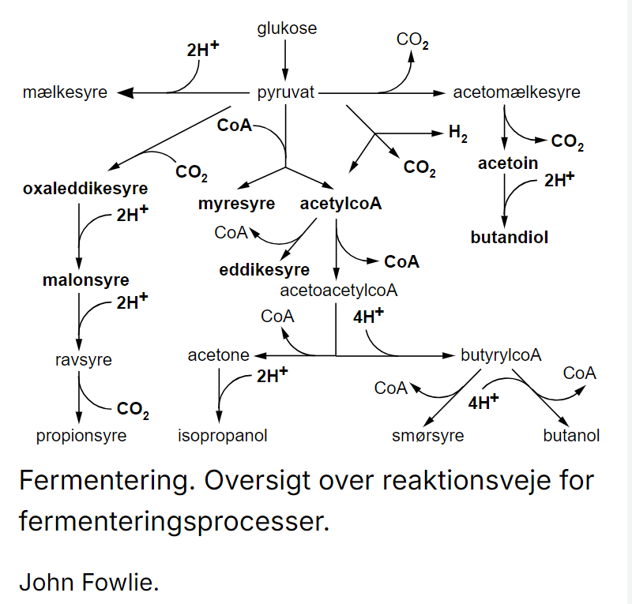

Lever uden ilt
Kan leve både med og uden ilt (fx gær)

